|  |  |
| --- | --- |
| **日本重庆领馆（受理：云南、贵州、四川、重庆）** | |
| 基本资料 | 1.新护照原件+护照照片页复印件（6个月以上有效期） |
| 2.日本申请表原件 |
| 3.近6个月内1张2寸白底照片（3.5*4.5） |
| 4.身份证正反面复印件（同张纸上） |
| 5.户口本整本信息页复印件 |
| 6.结婚证或者离婚证复印件（未婚不提供） |
| 7.在职证明、营业执照盖公章[在校证明/退休证复印件（根基自己实际情况提供）] |
| 未满18岁 | 未满十八岁的未成年人申请个人签证时，需附上同行者的护照首页和签证复印页、及父母同意书。 |
| 单次签证  财力（4选1） | 1.最近12个月“工资”收入流水10万以上,提供最近12个月流水清单，最后一笔余额1万以上。 |
| 2.最近12个月“工资”收入流水10万以下,同一个卡最近12个月流水清单最后一笔余额1万以上+存款证明5万冻结三个月的原件。 |
| 3.个人所得税APP-收入纳税明细查询-只√工资薪金-最近12个月收入累计10万以上截图打印+纳税记录开具明细打印 |
| 4、银行卡10万冻结三个月存款证明书原件和同一银行卡最近6个月的流水清单，最后一笔余额1万以上。（存款原件不退，到期自动解冻） |
| 单次免资 | 毕业三年内全日制本科以上学历(需提交学信网报告)仅限本人办理。 |
| 三年多次  财力（3选1） | 1.在职者：去年一年（或者最近12个月）纳税收入20万以上或者纳税2.3万（个人所得税APP查询）。 |
| 2.退休者：20万存款冻结三个月（提供退休证明）+同一账户的最近半年储蓄卡流水，最后余额2万以上。（存款原件不退，到期自动解冻） |
| 3.最近三年内去过两次日本自由行的申请人（从递交签证开始往前三年内） |
| 五年多次  财力 | 去年一年（或者最近一年）纳税收入50万以上或者纳税9.7万（个人所得税APP查询） |
| **【外领区户籍】**需要补充提交以下的任何一项资料： 1.暂住证原件； 2.暂住登记凭证+本领区社保缴纳证明；  3.在读学生提交所在学校的本领区学信网证明。 | |

**申请表模板：**

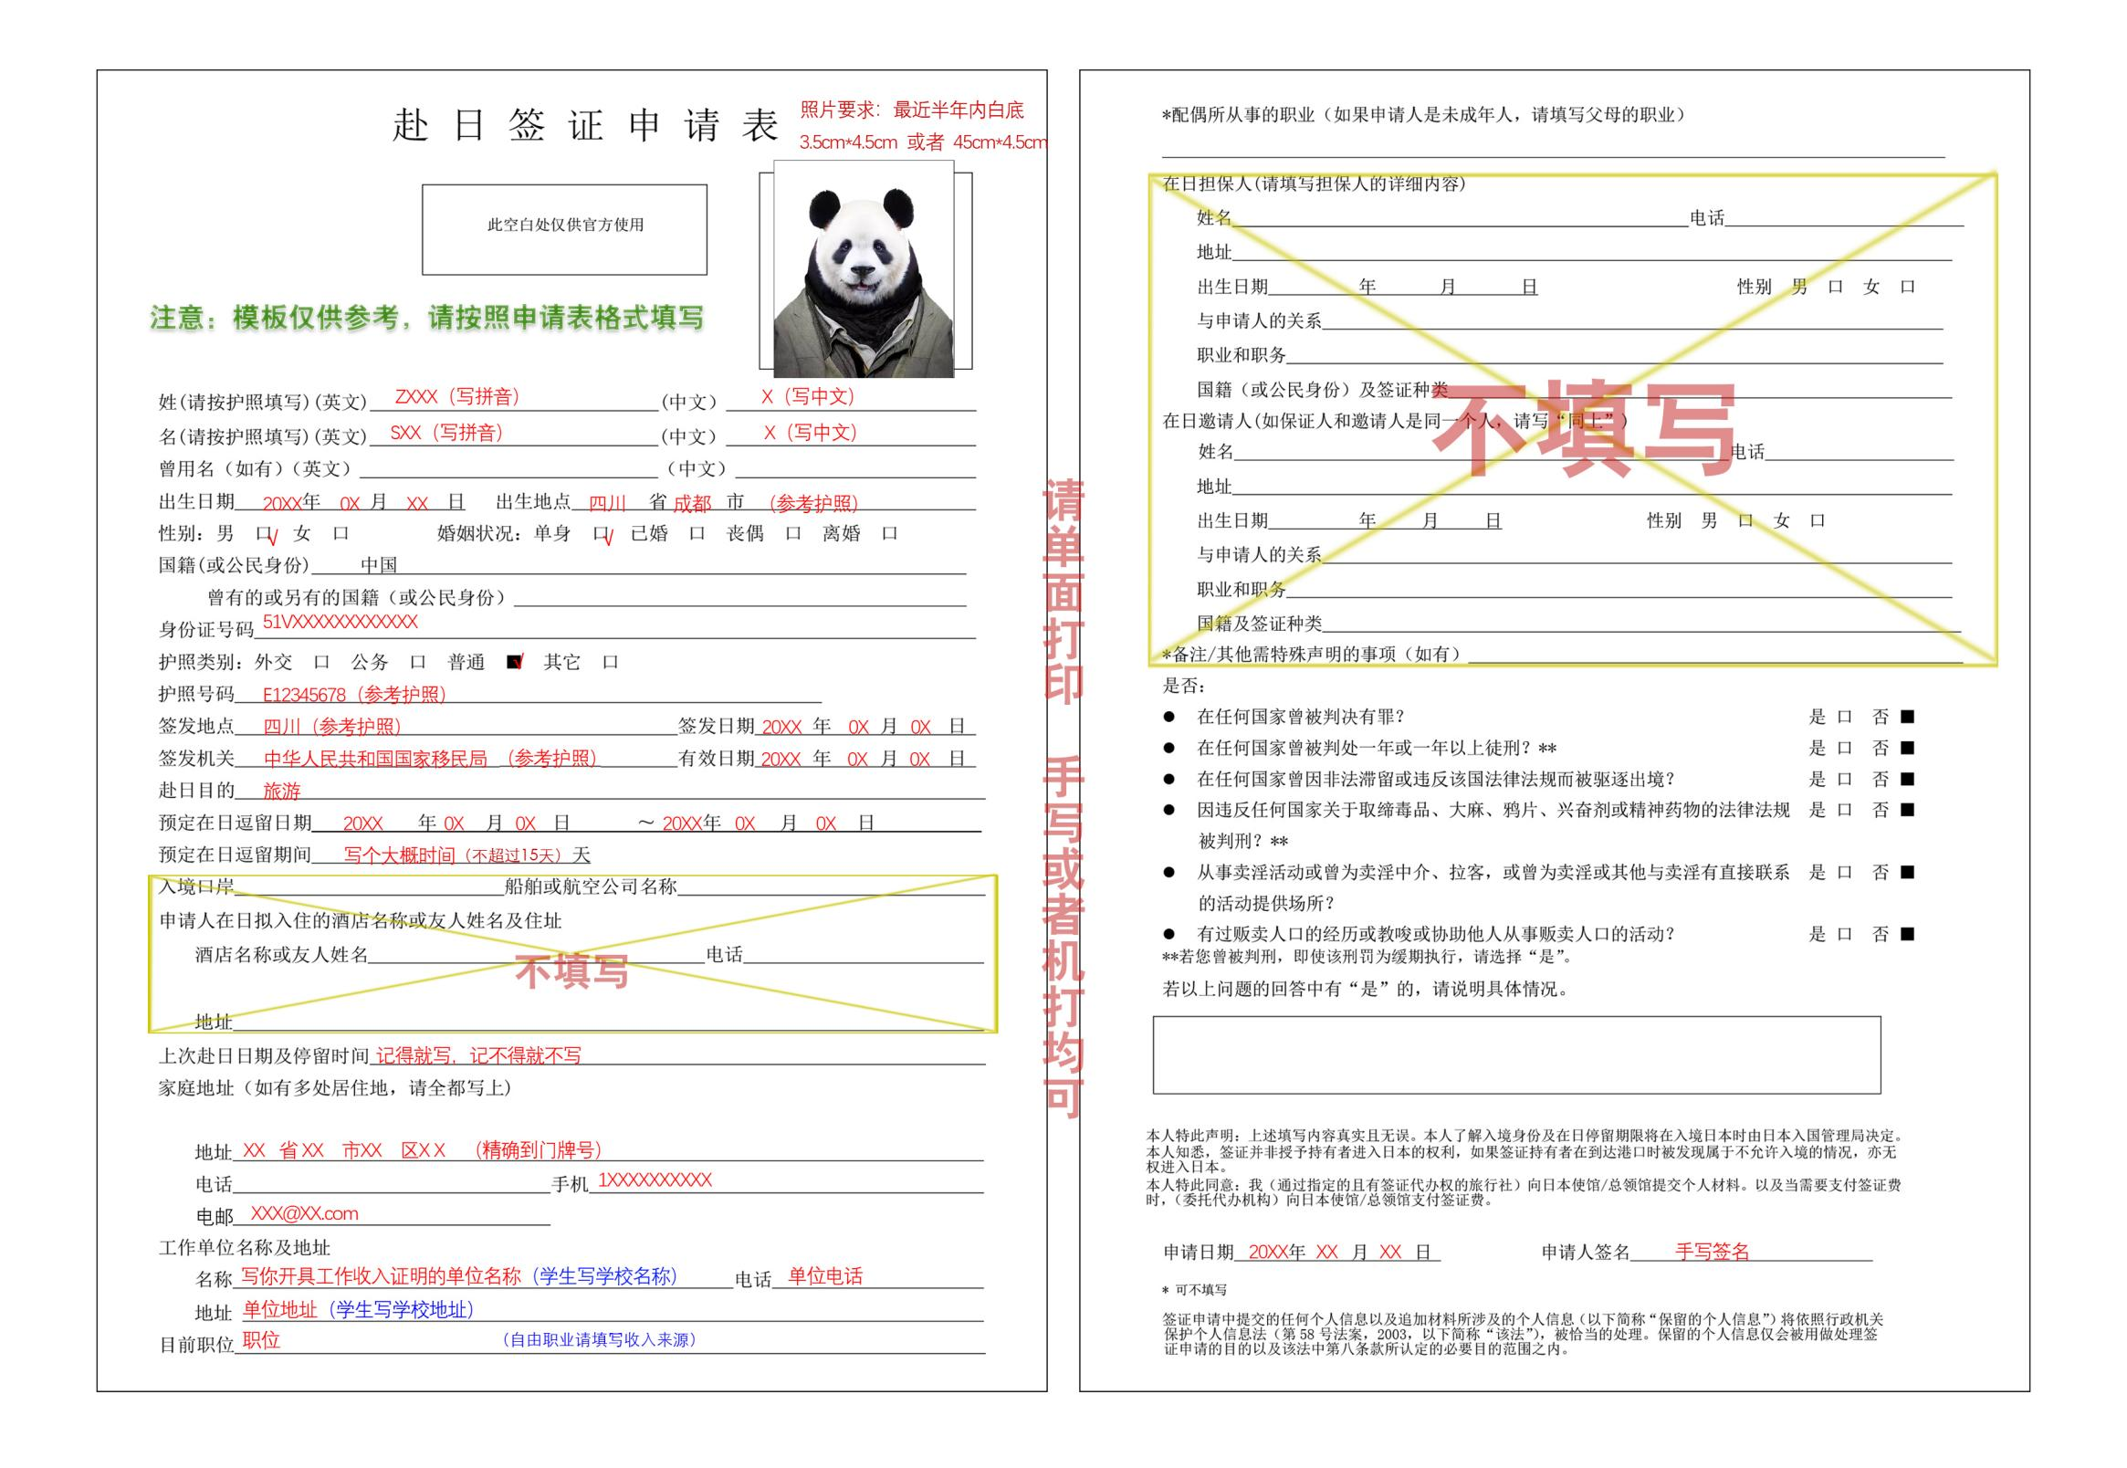

**附件1：在职证明中文模板**

**（此为模版，请按此格式用带有贵单位中文抬头的信纸打印）**

**（如贵单位没有抬头信纸，请自行添加打印抬头，空格处也需用打印的形式填写）**

**在职证明**

兹证明有XX为我单位正式职工，性别XX，身份证号XXXXXXXXXXXX，生于XX年XX月XX日。自XX年XX月XX日迄今在我单位工作，现任职务XX ，年薪为XX元,在XXXX年X月X日到XXXX年X月X日期间我单位同意该同志持因私护照前往XX旅游。

单位名称：

单位(盖章)

联系电话：

单位地址:

（此证明仅供签证使用）

年 月 日

**附件2：在校证明中文模板**

**（此 处 添 加 学 校 名 称）**

**在校证明**

兹证明XXX为我校XX班级学生，性别：X，出生日期为：XXXX年XX月XX日，护照号码：XXXXXXXX。自XXXX年XX月入学，至XXXX年XX月毕业。

她/他将于XXXX年XX月X日--XXXX年XX月X日期间前往日本旅游，此次旅游的所有费用均由XX承担，我们保证他/她将遵守旅游目的地国家的法律法规，且她/他回国之后继续在我校学习。

特此证明。

学校地址：

学校联系电话：

学校名称及公章：

学校领导职务：

学校领导签字：

XXXX年XX月XX日